Základní škola a Mateřská škola Žabčice, okres Brno-venkov, příspěvková organizace
Školní 447, 664 63 Žabčice
Zastoupená Mgr. Kateřinou Maňák Svobodovou, ředitelkou školy
IČO: 65 26 48 43
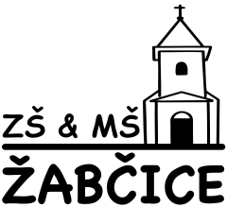

Jméno dítěte:
Bydliště:
Datum narození:

Dítě je řádně očkováno* : ANO /NE

Vysvětlivky:
*-nehodící se škrtněte

